3 ОРГАНИЗАЦИЯ ПРОИЗВОДСТВА
3.1 Руководство оператора
3.1.1 Назначение WEB сайта
Тема данного дипломного проекта – «Разработка корпоративного сайта логистической компании». Данный сайт предназначен для всех пользователей Интернета.
Назначение веб-сайта - главное назначение сайта заключается в том, чтобы показать пользователям данную компанию, уведомить о преимуществах её Web-ресурса перед другими подобными ресурсами и его ценности в мире информации.
3.1.2 Комплекс технических средств
Для работы программы необходимы следующие комплексы технических средств:
- Процессор AMD E1-1200 Apu with Radeon-tm Vision. 1400 МГц.
- Оперативная память 2 Гб
- Свободная память на жестком диске должна составлять 500 Мб
- Видео адаптер VGA
- Стандартная клавиатура, мышь
- Операционная система Windows 9x/ME/NT 4.0/2000/XP/7
3.1.3 Выполнение проекта
Для выполнения программы необходимо выполнить следующие действия:
- Выберите в меню «Файл» пункт «Новый проект», чтобы открыть мастер создания проекта.
- Выберите «Приложение HTML5» в категории HTML/JavaScript. Нажмите кнопку «Далее».
- Задайте имя и местоположение для проекта. Нажмите кнопку «Далее».
- Для этого упражнения имя не имеет значения.
- Выберите «Без шаблона сайта». Нажмите кнопку «Готово».
- Когда вы нажмете кнопку «Готово», IDE создаст новый проект HTML5 и откроет файл index.html в редакторе.
Убедитесь, что на панели инструментов в раскрывающимся списке выбран Chrome с NetBeans Integration.
- Нажмите кнопку 'Выполнить' на панели инструментов.
- Щелкните «Перейти к веб-магазину Chrome» в диалоговом окне «Установить расширение Chrome».
Дальнейшая эксплуатация программы зависит от действий самого пользователя.
3.1.4 Сообщения оператору
Таблица 2 – Сообщения оператору
Текст сообщения | Описание содержания сообщения | Действия оператора
Send | Отправить письмо на e-mail | Кнопка «Send» отправляет текст сообщения на e-mail сайта
3.1.5 Задание на выполнение программы
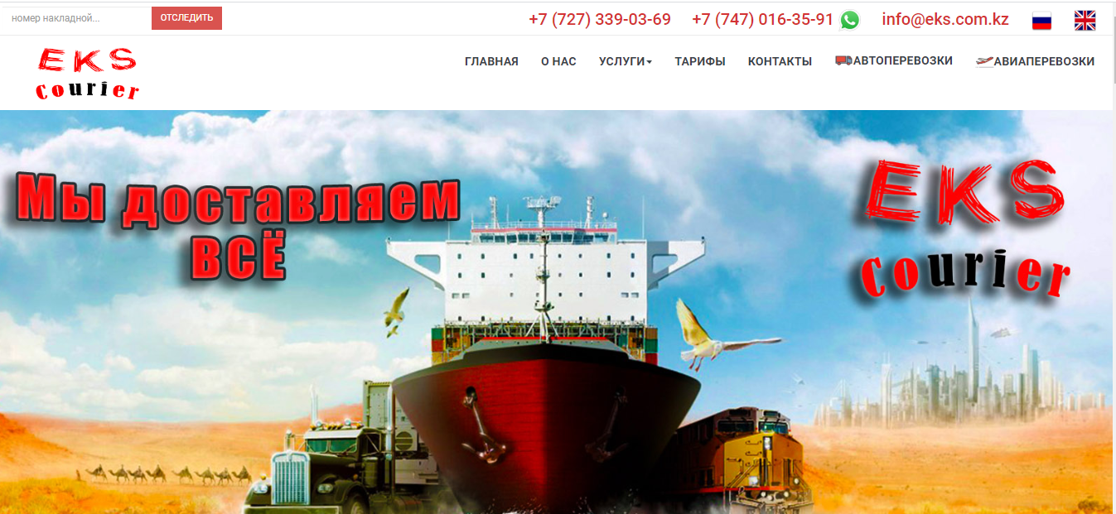

Рисунок 1 – Главная Тут можно найти общую информацию о сайте

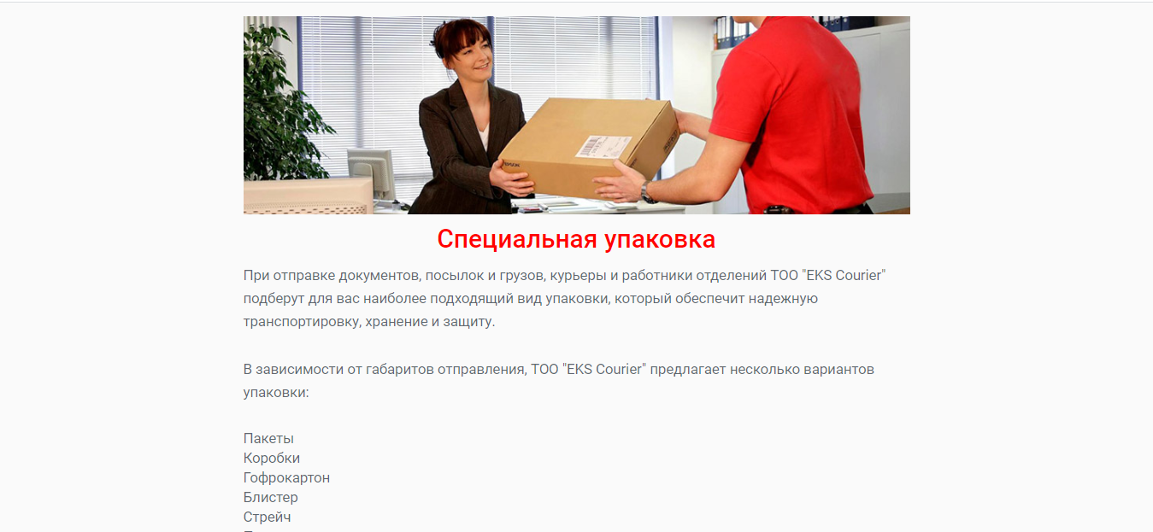

Рисунок 2 – Упаковка товара
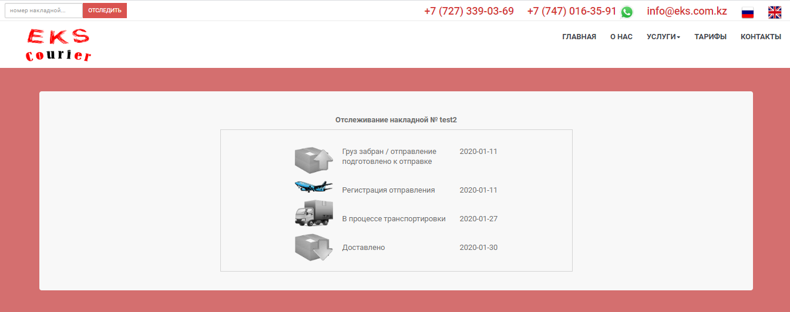

Рисунок 3 - Есть возможность отслеживать статус груза

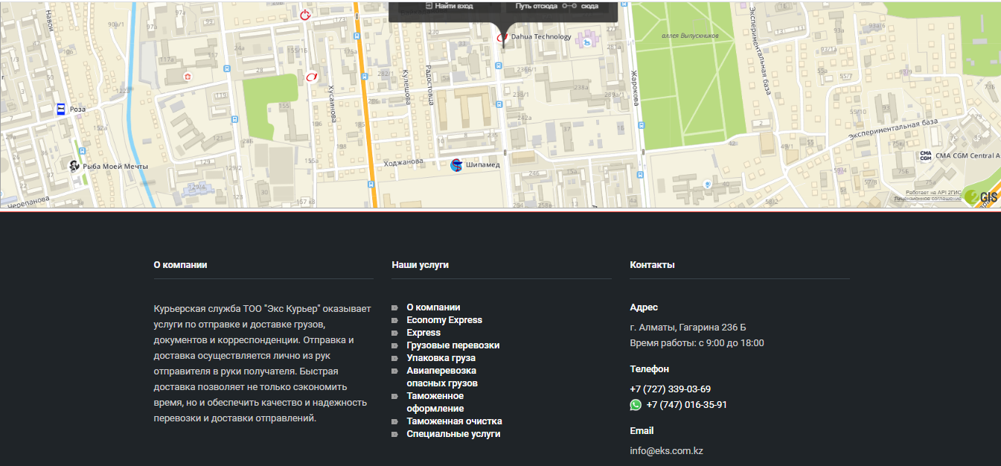

Рисунок 4 - В разделе «Контакты» можно посмотреть информацию о компании(адрес, почту, телефон)

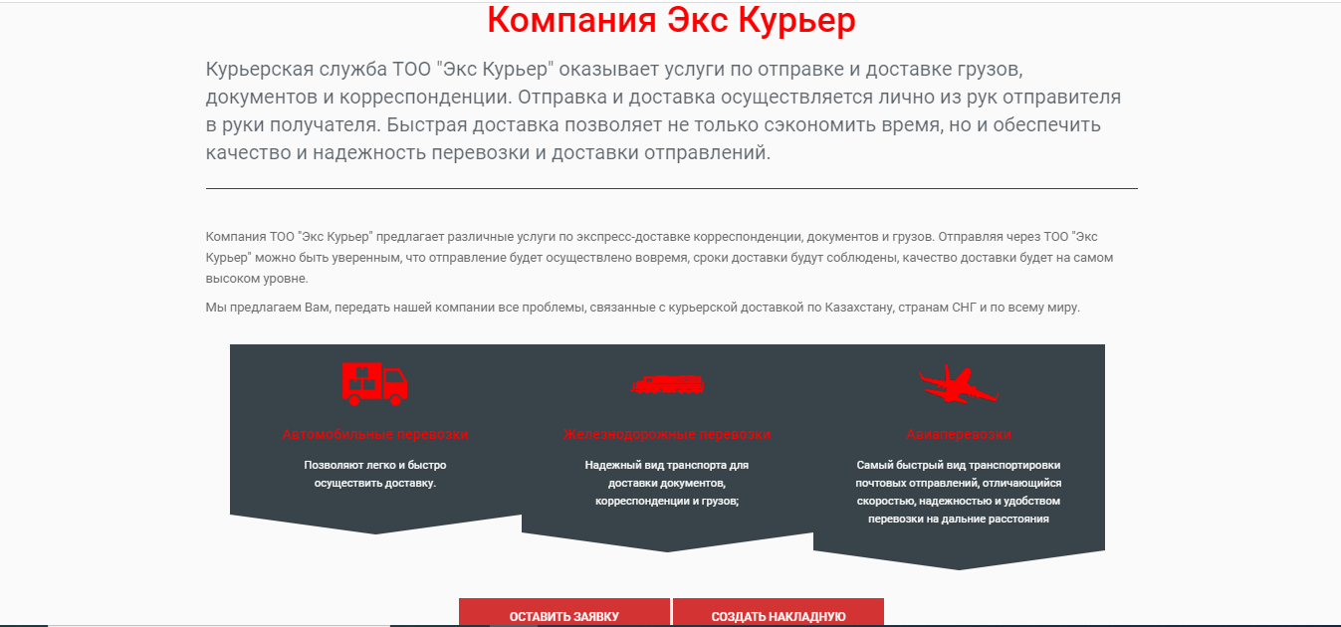

Рисунок 5 - В разделе «О нас» находится информация о компании

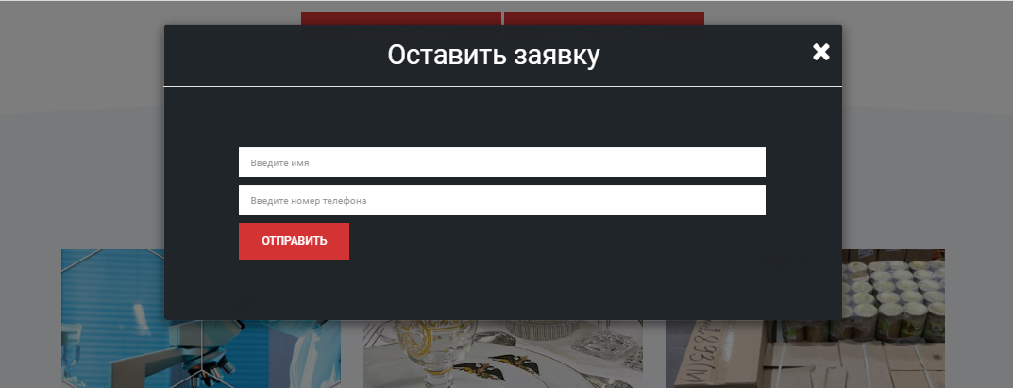

Рисунок 6 - На главной странице есть возможность связаться с сотрудниками компании, отправив заявку
3.2 Формы входных документов
Формы входных документов приведены в приложении Б.
3.2 Формы выходных документов
Формы выходных документов приведены в приложении Б.

